LEMBAR KEGIATAN SISWA
HUKUM HOOKE

- TUJUAN
- Mengamati pengaruh gaya terhadap perubahan panjang pegas
- Menentukan konstanta gaya pegas

- BAHAN/ALAT
- Software Simulasi PhET
- Komputer dengan Sistem Operasi Windows
- Perangkat Lunak spreadsheet

- TEORI
Hukum Hooke
Hukum Hooke adalah hukum atau ketentuan mengenai gaya dalam bidang ilmu fisika yang terjadi karena sifat elastisitas dari sebuah pir atau pegas. Besarnya gaya Hooke ini secara proporsional akan berbanding lurus dengan jarak pergerakan pegas dari posisi normalnya, atau lewat rumus matematis dapat digambarkan sebagai berikut:
di mana
F adalah gaya (dalam unit newton)
k adalah konstante pegas (dalam newton per meter)
x adalah jarak pergerakan pegas dari posisi normalnya (dalam unit meter).

Hukum Hooke menyatakan “ Pada daerah elastisitas

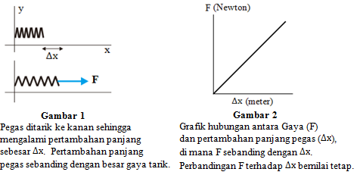

- PETUNJUK EKSPERIMEN
- Aktifkan perangkat lunak PhET
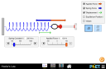
- Pilih Simulasi Hukum Hooke

- Lakukan Pengukuran
NO | l_{o} | F =m.g | X₁ = l₁ – l₀ | F/ X₁
1
2
3
4
5

f. Buatlah Grafik hubungan antaraberat beban ( gaya tarik) f dan perubahan panjang pegas x₁
g. Bagaimana gambar garafik ? Jelaskan

Nama : Saptiwi Rohayati
NIM : 1507041023

